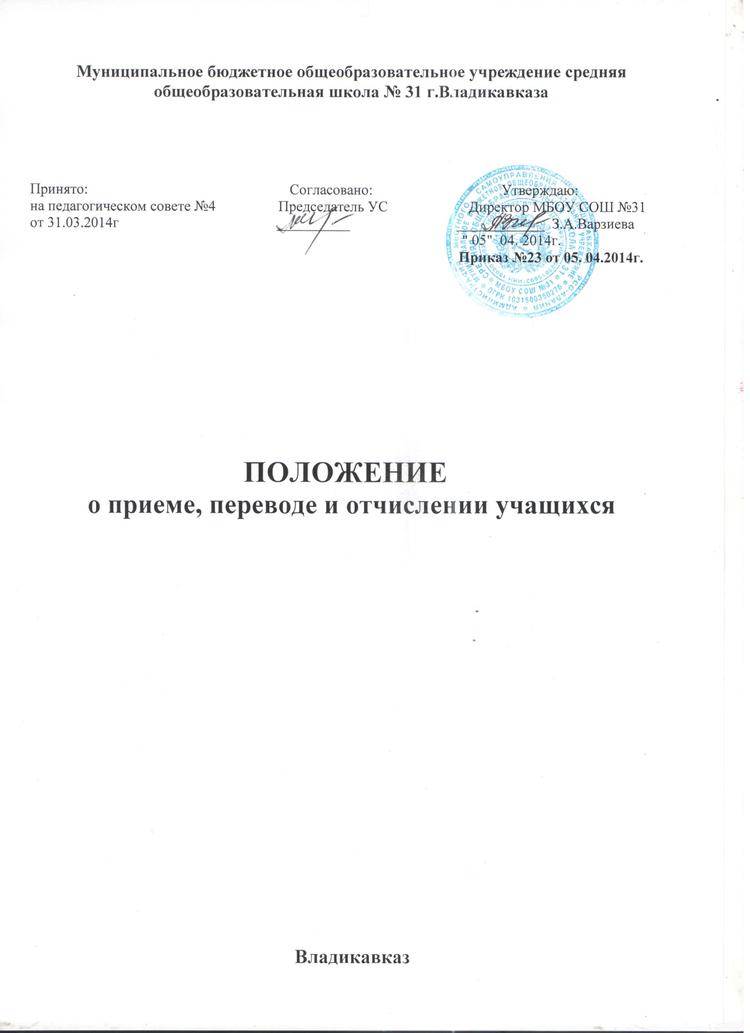

ПОЛОЖЕНИЕ
о приеме, переводе и отчислении учащихся

I. Общие положения.
1.1. Настоящее Положение МБОУ СОШ №31 им. (далее Учреждение) разработано с целью обеспечения, реализации и соблюдения законодательства Российской Федерации в сфере образования и соблюдения конституционных прав российских граждан на образование, исходя из принципов общедоступности и бесплатности общего образования, реализации государственной политики в области образования, защиты интересов ребёнка и удовлетворения потребностей семьи в выборе общеобразовательного учреждения и защите прав членов педагогического коллектива в спорных и конфликтных ситуациях.

1.2. Приём, перевод и отчисление обучающихся осуществляется в соответствии с:
- Конституцией Российской Федерации;
- Федеральным Законом № 273 от 29.12.2012 «Об образовании в Российской Федерации»;
- Приказом Министерства образования и науки РФ от 22.01.2014 года №32 "Об утверждении приема граждан в образовательное учреждение";
- Приказом Министерства образования и науки РФ от 12.03.2014 года №177 "Об утверждении Порядка и условий осуществления перевода обучающихся из одной организации, осуществляющей образовательную деятельность по образовательным программам начального общего, основного общего и среднего общего образования, в другие организации, осуществляющие образовательную деятельность по образовательным программам соответствующих уровня и направленности";
- Санитарно-эпидемиологическими правилами СанПиН 2.4.2.2821-10;
- Уставом МБОУ СОШ № 31;

II. Прием в образовательное учреждение.
2.1. Прием в Учреждение осуществляется по личному заявлению родителей (законных представителей) учащегося при предъявлении оригинала документа, удостоверяющего личность родителя (законного представителя), либо оригинала документа, удостоверяющего личность иностранного гражданина РФ в соответствии со ст.10 Федерального закона от 25июля 2002 года №115-ФЗ "О правовом положении иностранных граждан в Российской Федерации".
2.2. При приёме в Учреждение обеспечивается соблюдение прав граждан на образование, установленных законодательством Российской Федерации, гласность и открытость.
2.3. При приёме Учреждение знакомит родителей (законных представителей) учащихся с уставом, лицензией на право ведения образовательной деятельности, свидетельством о государственной аккредитации, дающим право на выдачу документа государственного образца и предоставляет возможность поступающим ознакомиться с содержанием основных образовательных программ, другими документами, регламентирующими организацию образовательного процесса, а также с правилами приёма в школу.
2.4 В заявлении родителями (законными представителями) указываются следующие сведения об учащемся:
- фамилия, имя, отчество (последнее - при наличии);
- дата и место рождения ребенка;
- класс и профиль обучения (при наличии);
- фамилия, имя, отчество (последнее - при наличии) родителей (законных представителей) ребенка;
- контактные телефоны родителей (законных представителей) обучающегося.
2.5. Для зачисления в Учреждение родители (законные представители) учащегося представляют:
- заявление на имя директора школы;
- личное дело;
- медицинскую карту;
- документ, содержащий информацию об успеваемости учащегося в текущем учебном году, заверенную печатью исходного учреждения и подписью его руководителя ;
- аттестат об основном общем образовании (для поступающих в 10 класс);
2.6. Учреждение при зачислении обучающегося, отчисленного из исходной организации, в течение двух рабочих дней с даты издания распорядительного акта о зачислении обучающегося в порядке перевода письменно уведомляет исходную организацию о номере и дате распорядительного акта о зачислении обучающегося в принимающую организацию.
2.7. Обучающимся в Учреждении предоставляется право на бесплатное пользование на время получения образования учебниками, информационными ресурсами.

3. Порядок приема в 10-е классы
3.1. В 10-е классы принимаются выпускники 9-х классов, окончившие вторую ступень общего образования, по личному заявлению родителей (законных представителей). Прием заявлений начинается после получения аттестатов об основном общем образовании.
3.2. Порядок приема обучающихся в профильные классы определяется соответствующим Положением, утверждаемым директором Учреждения.
3.3. Количество 10-х классов, открываемых в школе, должно обеспечивать прием всех обучающихся в учреждении, освоивших программу основного общего образования и желающих получить среднее общее образование.
3.4. Зачисление учащихся в Учреждение определяется общим порядком настоящего Положения в учреждении.

4. Перевод из общеобразовательного учреждения.
4.1. Обучающиеся могут быть переведены в другие общеобразовательные учреждения в следующих случаях:
- в связи с переменой места жительства;
- в связи с переходом в общеобразовательное учреждение, реализующее другие виды образовательных программ;
- по рекомендации медико-психолого-педагогических комиссий в связи с состоянием здоровья обучающегося;
- по решению суда в связи с девиантным (общественно опасным) поведением обучающегося.
4.2. Переход обучающихся из одного общеобразовательного учреждения в другое или из одного класса в другой осуществляется исключительно с письменного согласия родителей (законных представителей) обучающегося, кроме, как по решению суда.
4.3. По рекомендации медико-психолого-педагогических комиссий (педагогического консилиума) при согласии родителей (законных представителей) обучающийся может быть переведён в коррекционное общеобразовательное учреждение, обеспечивающее его обучение, воспитание, социальную адаптацию и интеграцию в обществе, в сроки, рекомендованные комиссией.
4.4. Перевод по решению суда в связи с девиантным (общественно опасным) поведением производится в установленном законом порядке на основании решения суда.
4.5. При переводе обучающемуся и (или) его родителям (законным представителям) выдаются документы, которые они обязаны представить в общеобразовательное учреждение:
- личное дело;
- медицинская карта;
- документ, содержащий информацию об успеваемости учащегося в текущем учебном году, заверенную печатью исходного учреждения и подписью его руководителя ;
- аттестат об основном общем образовании (для поступающих в 10 класс).

5. Отчисление из школы.
5.1. Обучающиеся могут быть отчислены из Учреждения в следующих случаях:
- в связи с отчислением обучающегося досрочно по инициативе обучающегося или родителей (законных представителей) несовершеннолетнего обучающегося, в том числе в случае перевода обучающегося для продолжения освоения образовательной программы в другую организацию, осуществляющую образовательную деятельность на основании заявления обучающегося или родителей (законных представителей) несовершеннолетнего обучающегося и распорядительного акта (наличие регистрации распорядительного акта в книге регистрации распорядительных актов)
- в связи с отчислением обучающегося досрочно по инициативе образовательной организации, в случае применения к обучающемуся, достигшему возраста пятнадцати лет, отчисления как меры дисциплинарного взыскания на основании распорядительного акта (наличие регистрации распорядительного акта в книге регистрации распорядительных актов)
- в связи с отчислением обучающегося досрочно по обстоятельствам, не зависящим от воли обучающегося или родителей (законных представителей) несовершеннолетнего обучающегося и Учреждения, в том числе, в случае ликвидации учреждения, осуществляющей образовательную деятельность на основании распорядительного акта (наличие регистрации распорядительного акта в книге регистрации распорядительных актов)
5.2. Решение об отчислении несовершеннолетнего обучающегося, достигшего возраста пятнадцати лет и не получившего основного общего образования, как мера дисциплинарного взыскания принимается с учетом мнения его родителей (законных представителей) и с согласия комиссии по делам несовершеннолетних и защите их прав.
5.3. При досрочном прекращении образовательных отношений Учреждение в трехдневный срок после издания распорядительного акта об отчислении обучающегося выдает справку об обучении, форма которой установлена соответствующим распорядительным актом Учреждения.
5.4. Вопрос об отчислении обсуждается на заседании педагогического совета Учреждения и оформляется приказом директора.
5.5. При отчислении учащегося родителям (законным представителям) выдаются следующие документы:
- личное дело;
- медицинская карта;
- документ, содержащий информацию об успеваемости учащегося в текущем учебном году, заверенную печатью исходного учреждения и подписью его руководителя ;
- аттестат об основном общем образовании (для поступающих в 10 класс);
- копия приказа об отчислении.
5.6. Учреждение в течение 3-х дней обязано информировать Управление образования об отчислении и о принятых мерах по трудоустройству или продолжению обучения в другом общеобразовательном учреждении.
5.7. Решение об исключении детей-сирот и детей, оставшихся без попечения родителей, принимаются с согласия органов опеки и попечительства.

